Паспорт перевала Юго-Западный Капчан, Северный Кодар

(первопрохождение в 2006 году)

Все паспорта перевалов имеют одинаковую последовательность разделов,
№ по порядку:
1 – название, 2 – высота, 3 – сложность (лето – зима – межсезонье), 4 – экспозиция склонов, 5 – местонахождение, 6 – расстояние в км от границы до границы леса, 7 – орография, 8 – кем описан впервые, 9 – описание прохождения, 10 – вероятность зимнего прохождения, 11 – необходимое снаряжение, 12 – автор паспорта.
ЮГО-ЗАПАДНЫЙ КАПЧАН
1А,
в связке с каньоном –
2А с западной стороны
Паспорт перевала

1. ЮГО-ЗАПАДНЫЙ КАПЧАН (первопрохождение)

2. 1953м.

3. 1А (перевальная седловина) – 2А (каньон со стороны р. Эльгер)

4. Экспозиция: В-З

5. Северный Кодар, Правосыгыктинский массив (водораздел рек Эльгер и Бургай), верховья реки Солокита.

6. От ГЗЛ со стороны реки Солокит – 9 км, до ГЗЛ в сторону реки Эльгер – 4 км.

7. Орография:
В: Река Солокит (верховья правого истока) – р.Правая Сыгыкта – р.Сыгыкта – р.Витим.
З: Правый приток р.Эльгер – (верховья) – р.Эльгер – оз.Ничатка – р.Сень – р.Чара.

8. Описание перевала Юго-Западный Капчан не было найдено в литературе. Перевал Юго-Западный Капчан не существовал до сих пор на картах. Необходимость составить паспорт перевала Юго-Западный Капчан продиктована отсутствием информации по этому району. На схеме-хребтовке 1:100000 В.Ляпина и В.Громова в разделе 1150-92 (Река Бургай) нанесены перевалы, окружающие озеро Капчан: пер.Северный Капчан, №5 (н/к), пер.Западный Капчан, №6 (1А), пер.Южный Капчан, №7 (н/к). Описаний перевалов – не имеется. (Перевал Южный Капчан требует переименования, т. к. находится на востоке от оз. Капчан, а не на юге. На юге от озера Капчан – долина правого истока р.Солокит. Возможно, в приложении к карте с перечнем перевалов В.Ляпина, опечатка). Совершив разведку всего цирка накануне прохождения перевала, и отсняв все имеющиеся перевалы, мы решили, что наиболее логичной на нашем пути является красивая седловина, находящаяся на юго-западе от озера Капчан. и, пройдя её, дали ей название – перевал Юго-Западный Капчан, 1А.
Паспорт перевала Юго-Западный Капчан (1А) составлен М.М.Красноштановой в августе 2006 г.

9. От реки Правая Сыгыкта по долине реки Солокит, возможно, имеется охотничья тропа (мы встречали её и в устье Солокита, и на стрелке истоков Солокита, на пути к перевалу Солокитскому (н/к). От озера на перевале Солокитском повернуть влево по ходу, к правому (орографически) истоку р.Солокит. Тропа отсутствует, берега ручья загущены карликовой березой и стлаником, передвижение крайне затруднительно. Лучше всего двигаться прямо по руслу ручья до небольшого каньона, далее – по берегу (мы шли по орографически правому). Наверху ригеля (после каньона) – выположение долины и серия маленьких живописных озер. Лучшее место для стоянки летом – у второго озера, под п. Полосатым, и выше. Цирк перевала со стороны р.Солокит – в тундровой зоне.
Подъем от второго озерка до цирка пер. Юго-Западный Капчан по средней осыпи крутизной до 35° занимает 1,5 часа. Движение орографически правым краем долины вдоль безымнного озера, по форме напоминает S (мы назвали его Доллар), затем подъём на морену слева по ходу, мимо водопада, берущего начало в цирке. Наверху морены есть ровные площадки для стоянки, а на следующей высокой морене, расположенной в центре долины – можно найти дрова в виде сухого стланика.
Подъем от этого места до перевальной седловины занимает 50 минут. Тур поставлен в центре перевальной седловины.
В сторону Солокита – прямо от тура – мелкоосыпной склон до 40°, проходится, траверсом слева. Спуск в западный цирк занимает менее получаса. Первое сужение боковых отрогов проходится пешком, а во втором сужении – отвесный водопад 60 м с левой стороны, 45 м – с правой. Обход по берегам невозможен: скально-осыпные сбросы вперемешку со стлаником, очень круто падают вниз. Водопад можно пройти слева от падения воды, по скалам (так мы и спустили 5 человек группы), но в этом случае нужно иметь 2 веревки по 60 м, чтобы сдернуть перила. Возможен спуск по сдвоенным перилам 35 м справа от водопада. Но опора для крепления веревки там ненадежная.
Далее – облаз по лесистому склону правого берега около 50м, и спуск к ручью. Через 200м – еще один уступ в виде огромных гладких камней. Уклон воды 40°. Двойные перила 15м. Чуть ниже (в 200-300 м) - еще одна веревка сразу на 2 уступа, один от другого находится в 5 м. Всего в каньоне: 60м + 15м + 7м сброса. Далее ручей падает вниз круто, но небольшими уступами (по 1-1,5м), можно пройти и пролезть без веревок. В устье ручья – завалы деревьев. Спуск от седловины до реки Эльгер занимает 5 часов 10 минут ЧХВ (с учетом прохождения каньона по веревкам). От р. Эльгер путь к перевалу хорошо просматривается: два ручья – верхних правых притока р.Эльгер почти параллельно опускаются к Эльгеру. Северный приток – берет начало на пер.Юго-Западный Капчан. Водопад в каньоне тоже хорошо просматривается снизу. Южный приток – берет начало на перевале, находящемся рядом с вершиной 2314 м (см. описание, дневник похода).
Итак, прохождение перевала Юго-Западный Капчан от ГЗЛ до ГЗЛ оценивается как 1А (радиально со стороны реки Солокит), но в связке с каньоном западной стороны (а другого варианта прохождения мы не увидели), сложность его возрастает до 2А.

10. Зимой прохождение перевала Юго-Западный Капчан возможно по летнему пути. При наличии большого уровня снега среднеосыпной склон 35-40º может быть лавиноопасным. Зимнее прохождение перевала в связке с каньоном оценивается как 2А-2Б, поскольку зимой каньон обойти еще проблематичнее, а ручей – круто наклонен и потребуется длительная работа на ледопадах. Вероятно зимой – это очень живописное место. Весной, в паводке, скорее всего, каньон не проходим.

11. Специальное снаряжение для прохождения перевала радиально только с всточной стороны – не требуется.
Специальное снаряжение для прохождения каньона на западной стороне:
Основная веревка не менее 60 м.
Вспомогательная веревка (для снятия основной) – не менее 60 м.
Расходная петля – 5-7 м – 1 шт.
ИСС, спусковое устройство, карабин – каждому участнику.
Зимой могут понадобиться ледовые крючья, обязательно – кошки.

12. Руководитель пешеходного спортивного похода VI категории сложности - М.М.Васильева (Красноштанова), г. Москва, ул. Б. Черкизовская, д.4 к.1, кв. 81
Тел. моб.: 8-916-612-38-20
e-mail: fyufhxfyrf@yandexl.ru
Фото – участники группы А.В. Дядькин (г. Усолье-Сибирское Иркутской области), Ю.А. Савкин (г. Тула), А.В. Баринов (г. Саров Нижегородской области).

3 августа - 11 ноября 2006 г.

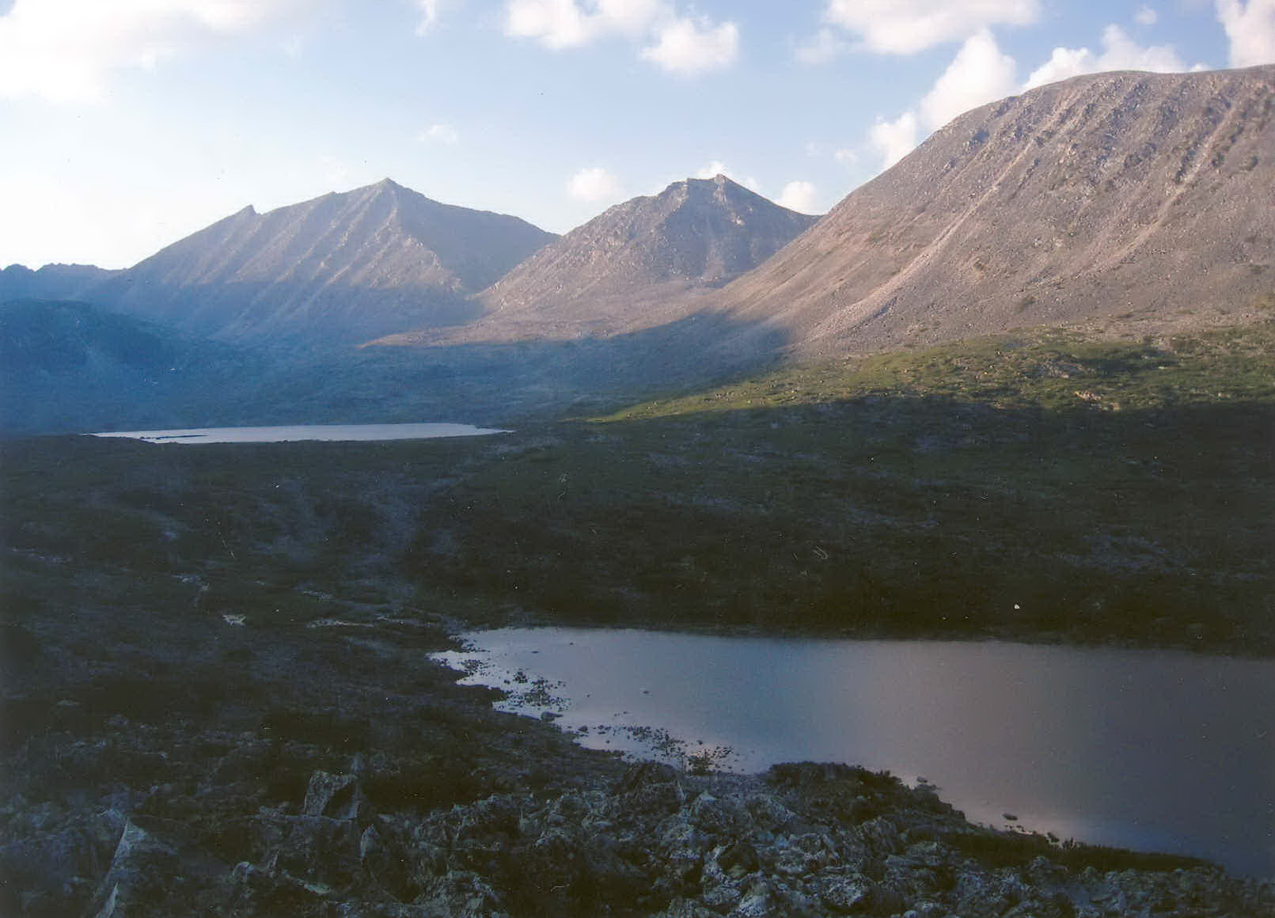
Фото 1. Подходы. Нижние озёра долины Капчана. Отмеченная стрелкой седловина – перевал н\к, 1811 м, на карте В. Громова и В. Ляпина обозначен как Южный Капчан (№7), но это неверно. Его положение относительно оз.Капчан и других перевалов (Сев.Капчан, Зап.Капчан) – ВОСТОЧНОЕ. Снимок сделан с юга, из долины. Поэтому назвать его необходимо ВОСТОЧНЫЙ КАПЧАН, а не Южный.
Ближняя седловина справа – глухой цирк.

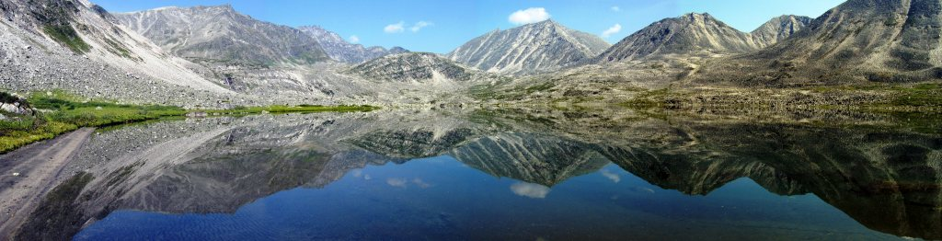

Фото 2. Вся панорама долины и цирка Капчан от озера Доллар, снято на север.
Стрелки слева направо:
- Юго-Западный Капчан, 1А. 2. Западный Капчан, 1А
- Северный Капчан, н\к. 3. Восточный Капчан, н\к (отмечен Южный).
Панорама сделана с юга. Озеро Капчан находится за высокой мореной посреди долины (под 3й слева стрелкой).

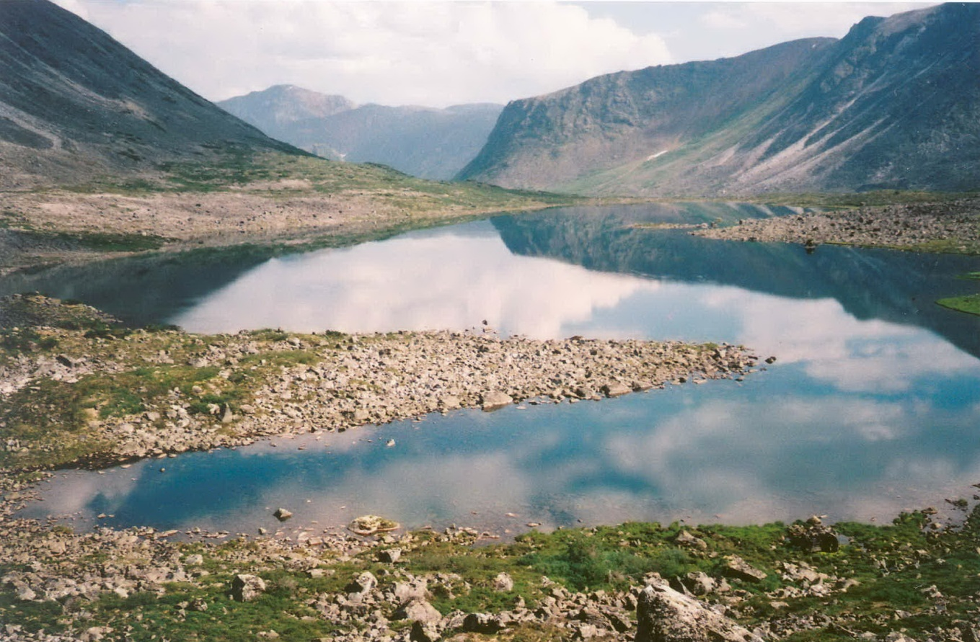
Фото 3. Озеро, названное нами Доллар, в верховьях правого истока р.Солокит. Снято от подножия морены на юг, в долину.
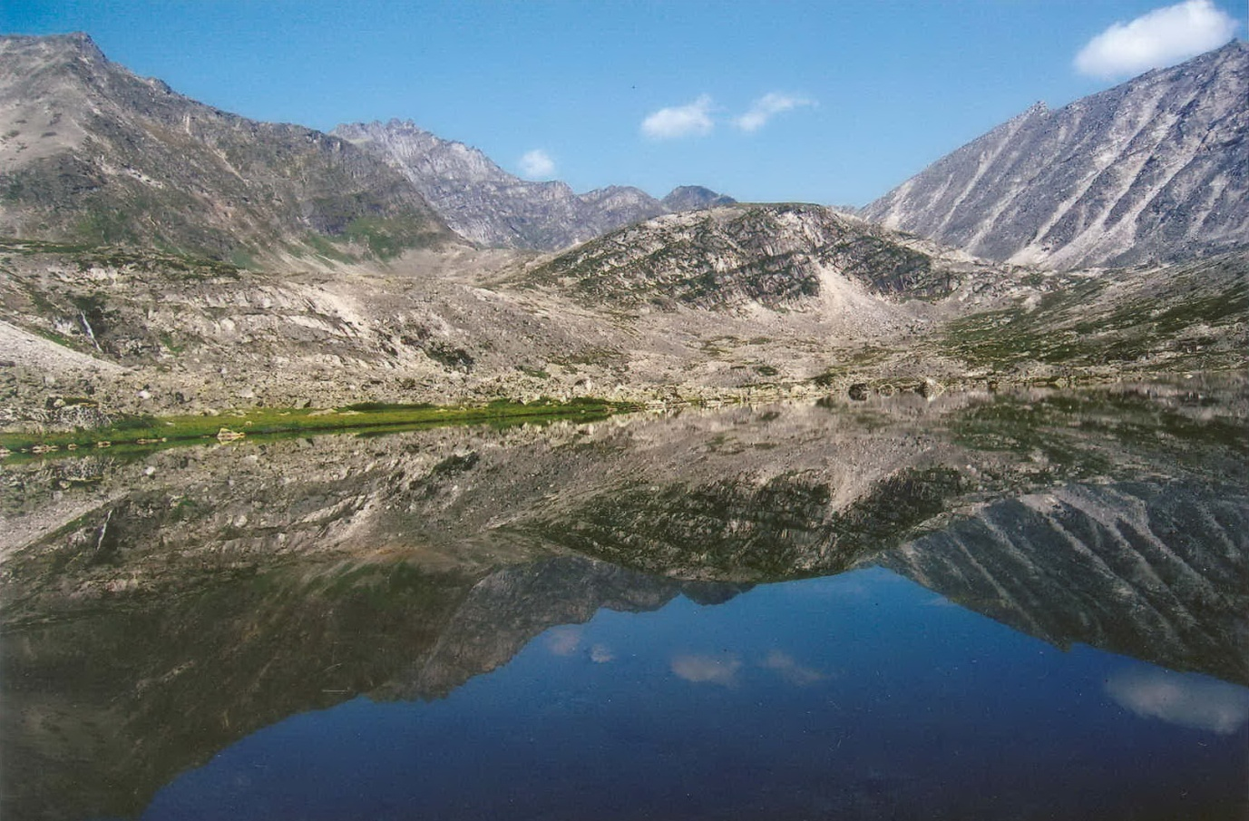
Фото 4. Озеро Доллар и морена, отделяющая его от озера Капчан (на карте В. Громова и В. Ляпина не насена. Снято на север.
Стрелкой отмечен перевал Зап. Капчан, 1А (слева) и Сев. Капчан, н\к, (справа), оба имеются на карте В. Громова. Между ними – вершина 2322м.

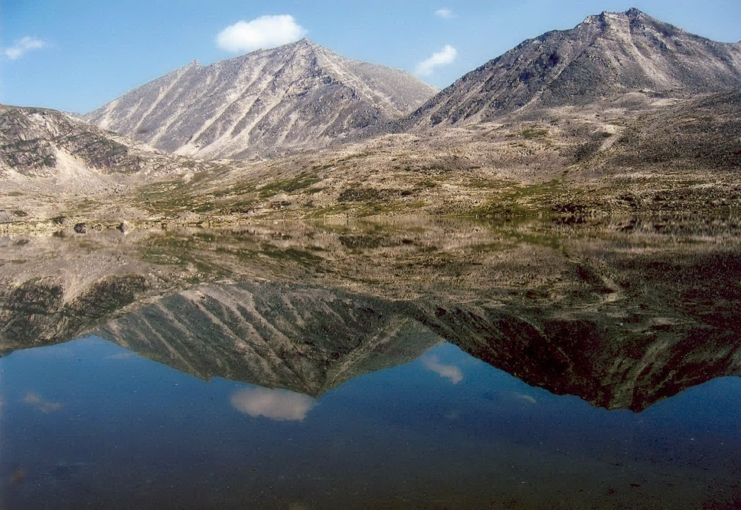
Фото 5. Перевал Восточный Капчан (на карте – Южный Капчан, №7).

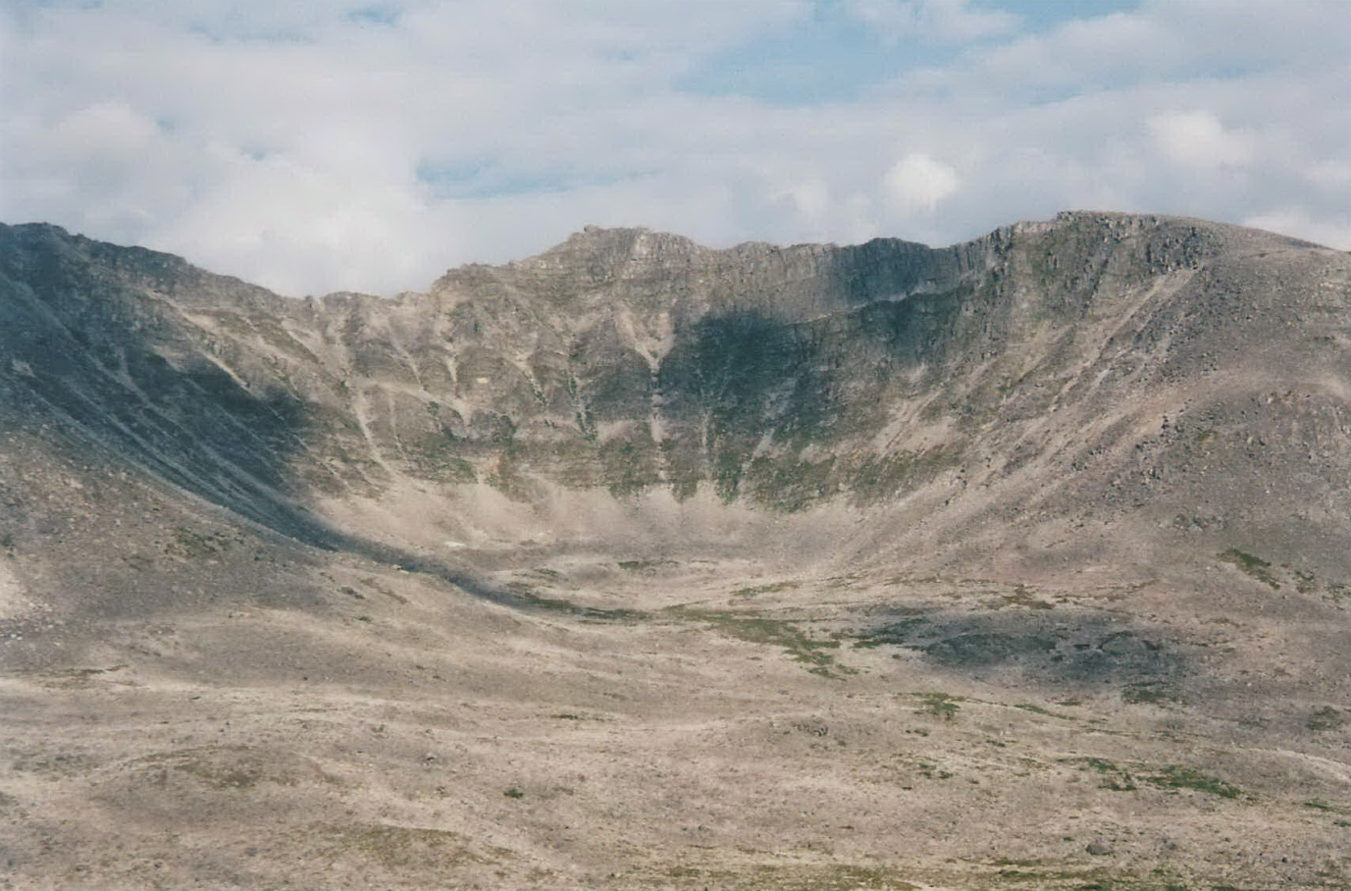

Фото 6. Цирк вершины 2020 м (вершина - слева).

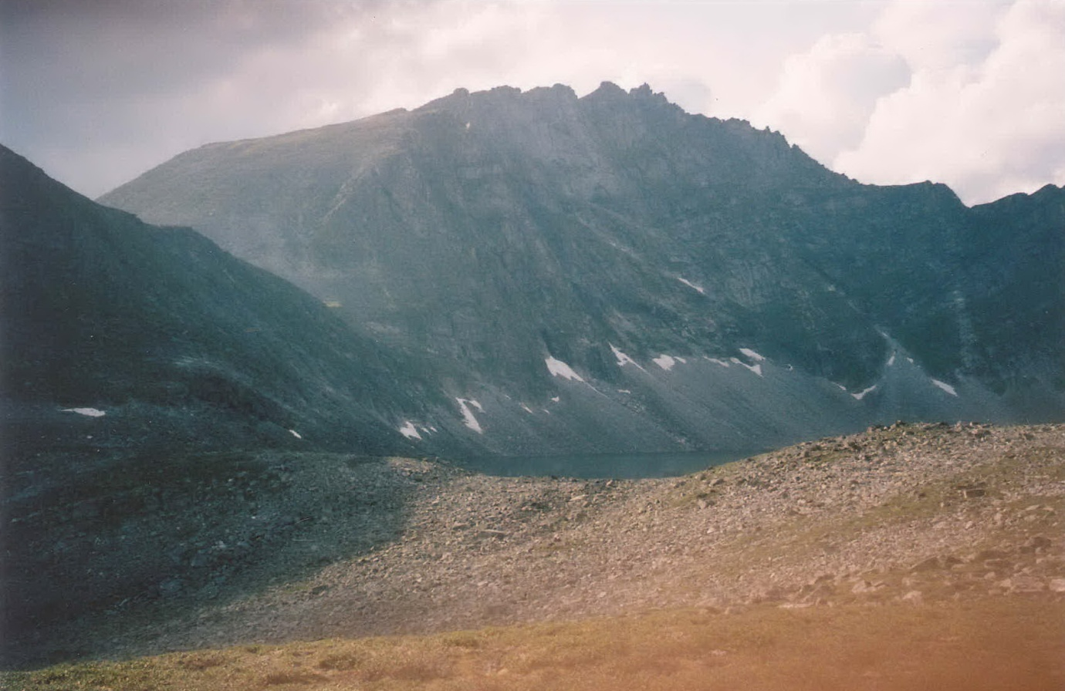

Фото 7. Озеро Капчан, западный край, (на высоте 1788м) и перевал Западный Капчан (1А), над ним – вершина 2322м.
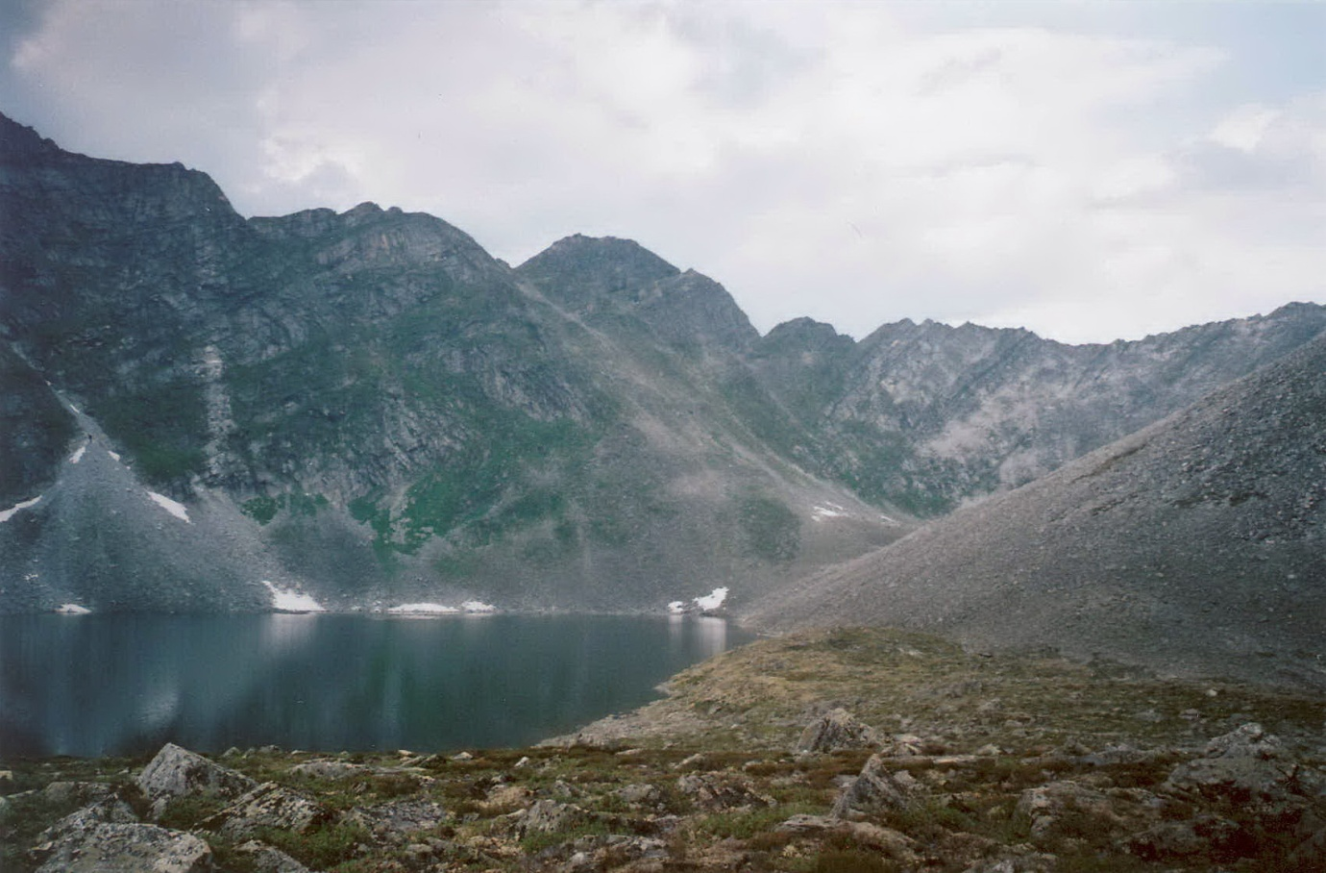

Фото 8. Продолжение панорамы озера Капчан, северная часть.
Слева - вершина 2322 м, правее – перевал Северный Капчан, н\к.

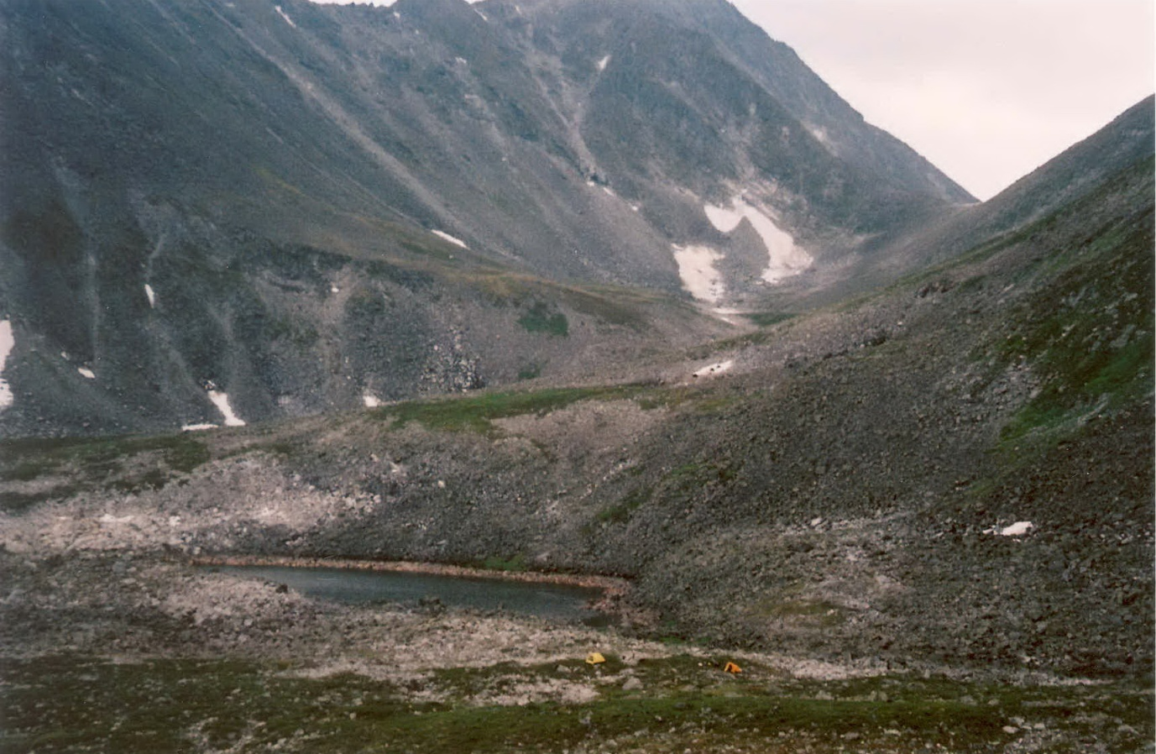

Фото 9. Место ночлега под перевалом Юго-Западный Капчан, и седловина перевала, восточная экспозиция (1А, 1953 м).
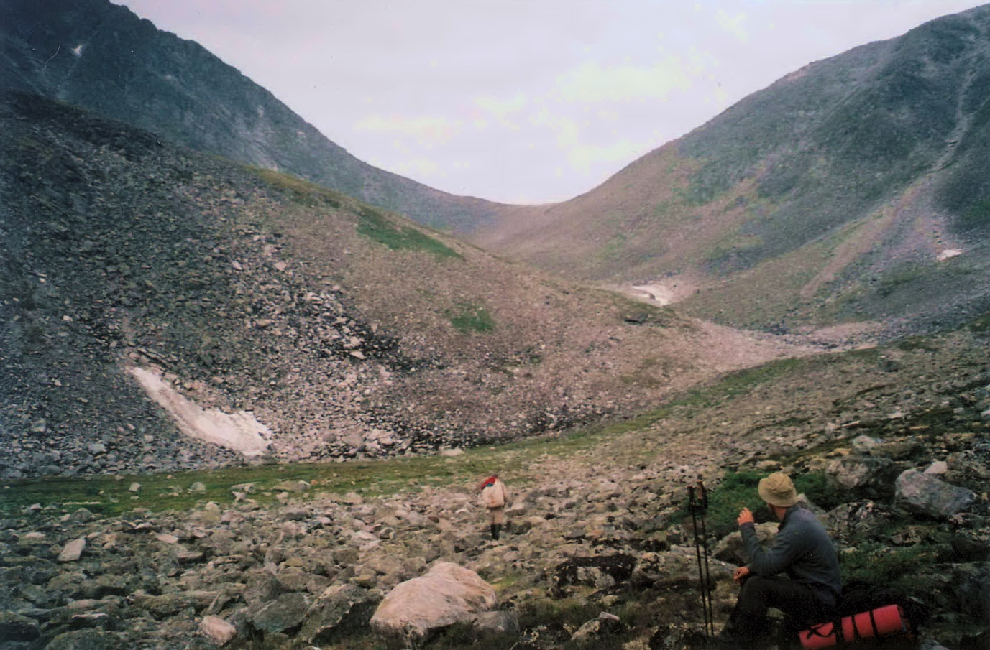

Фото 10. Перевал Юго-Западный Капчан, восточная экспозиция. Путь подъёма со стороны озера Доллар.

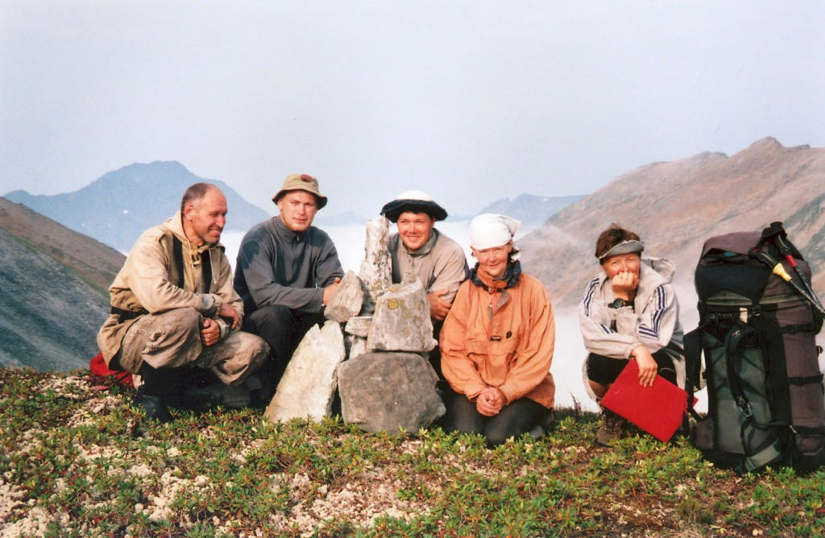

Фото 11. Тур поставили, записку оставили. Кто снимет?

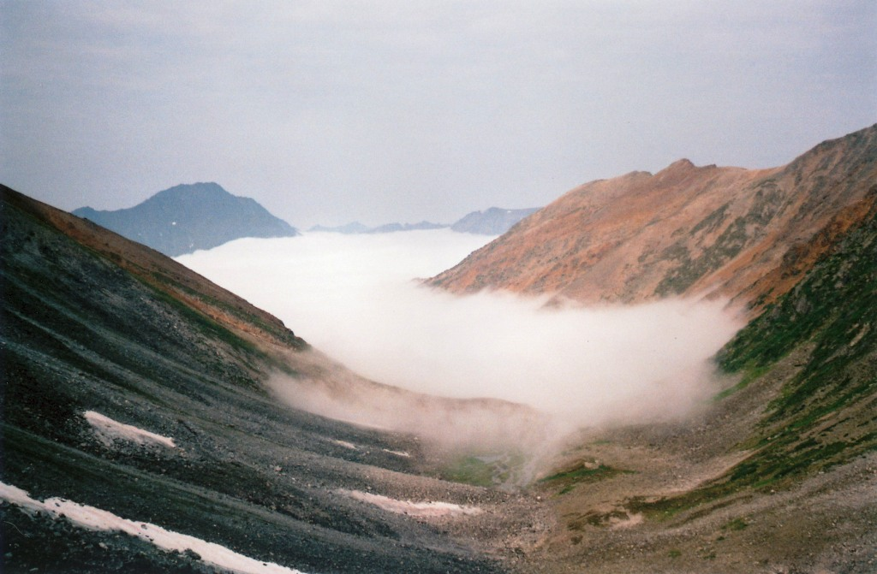

Фото 12. Вид на запад, в сторону реки Эльгер, с перевала Юго-Западный Капчан. Сначала, сверху, долина выглядит очень удобной и проходимой.

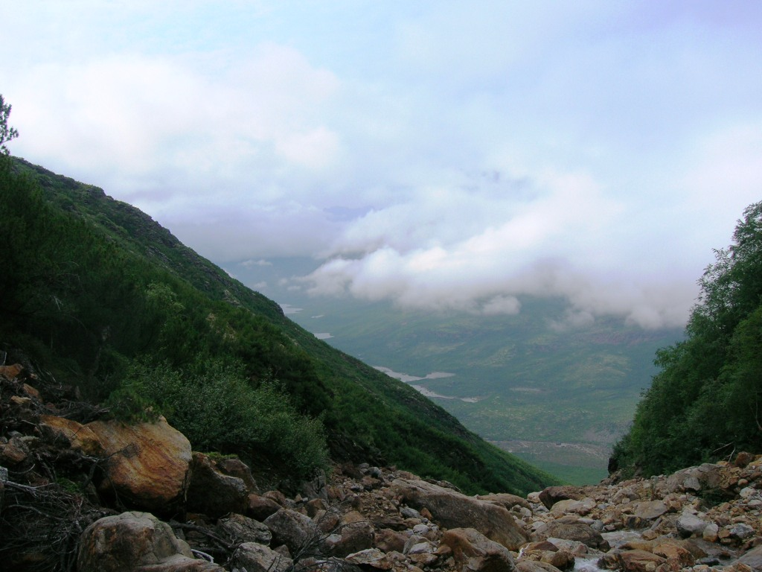
Фото 13. В зоне начала стланика долина резко обрывается водопадами.
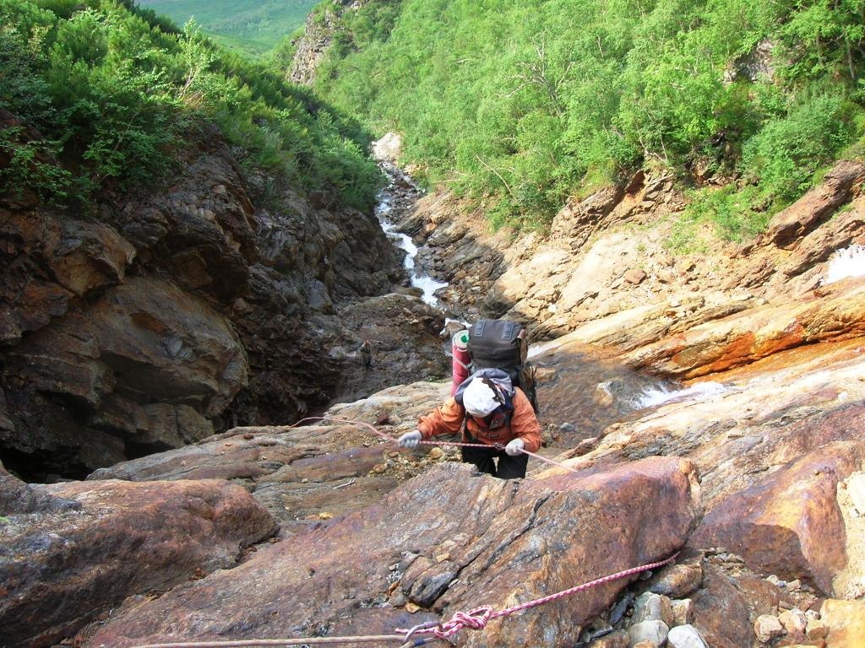
Фото 14. Начало каньона. 1я верёвка – 60м. На этом снимке хорошо видно, что по берегам не пройти (скальные сбросы, густой стланик).

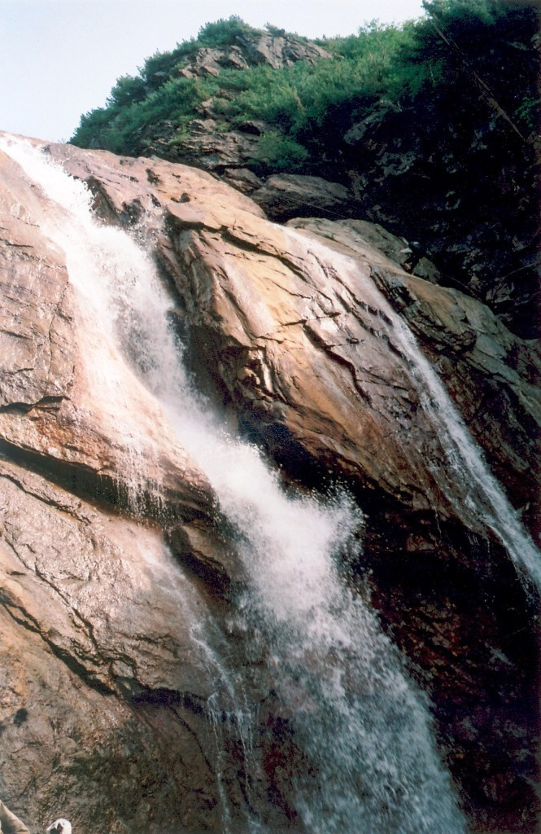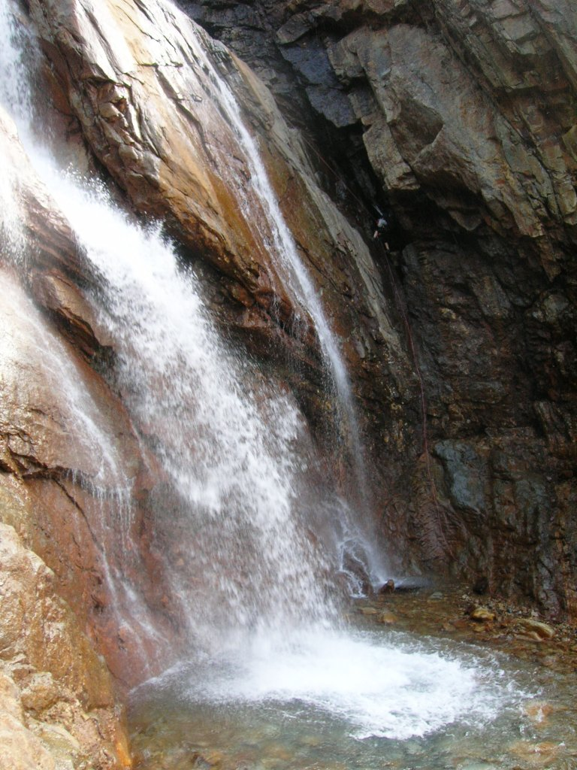
Фото 15. Верхняя и нижняя части водопада в каньоне. Спуск – по углу.
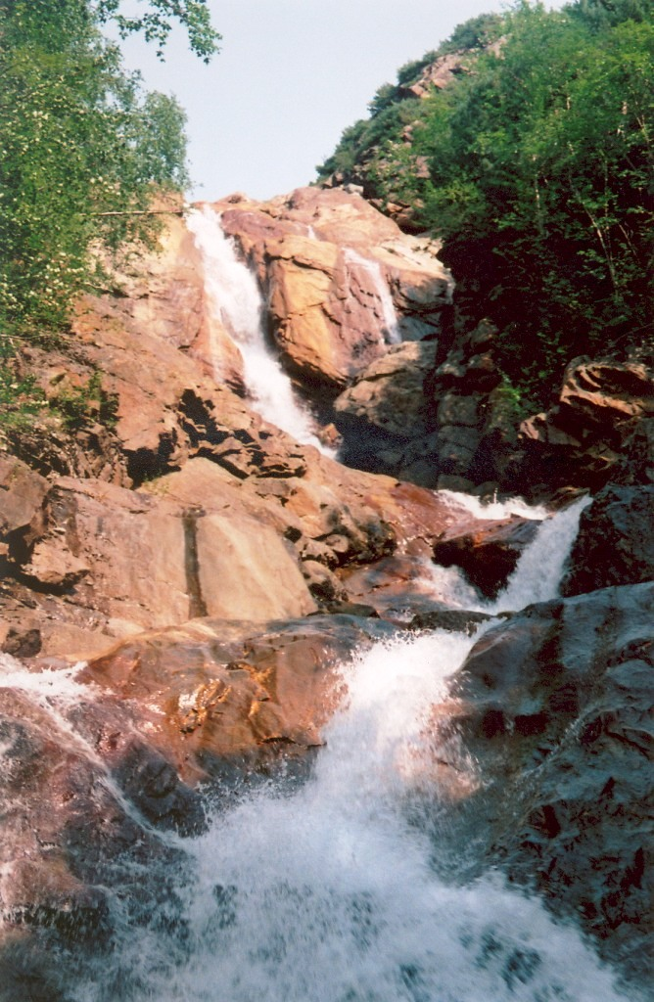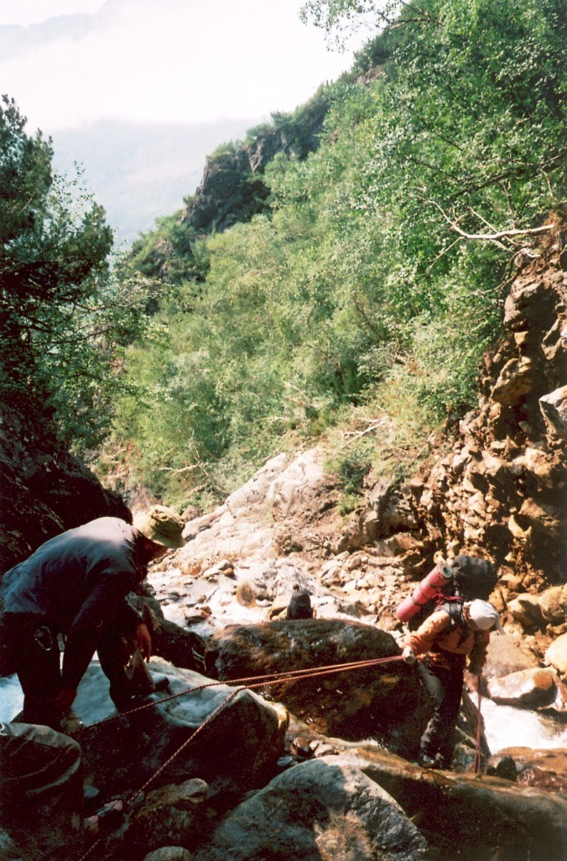
Фото 16. Верхняя часть каньона, 1я ступень, 60м.
Фото 17. 2я ступень каньона, 15м.

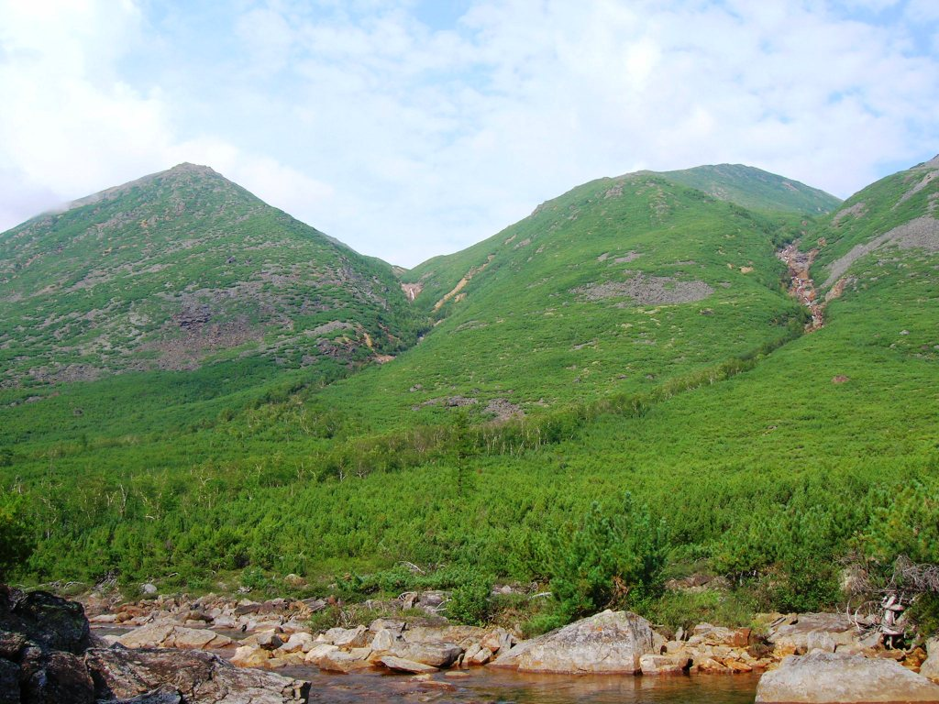
Фото 18. Вид на каньон и перевал Юго-Западный Капчан от реки Эльгер.

ИСС – индивидуальная страховочная система

